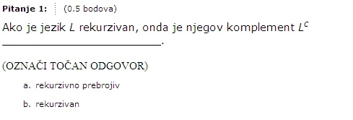
b) rekurzivan
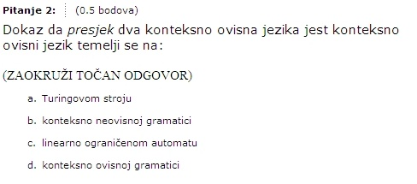
c) linearno ograničenom automatu
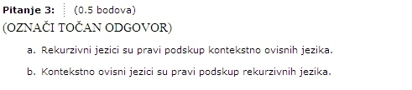
b) konteksno ovisni jezici su pravi podskup rekurzivnih jezika
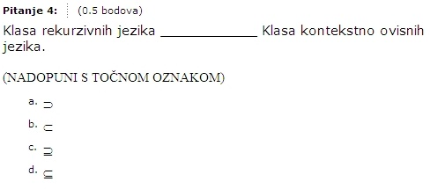
a) klasa kontekstno ovisnih je pravi podskup klase rekurzivnih jezika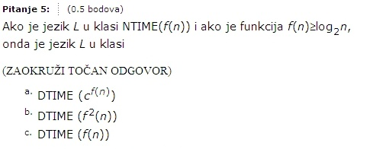
a) DTIME (c^f(n))
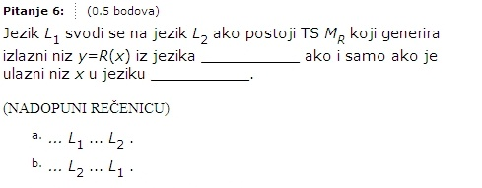
b) L2... L1
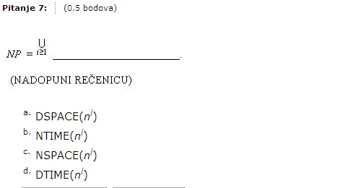
b) NTIME(n^i)
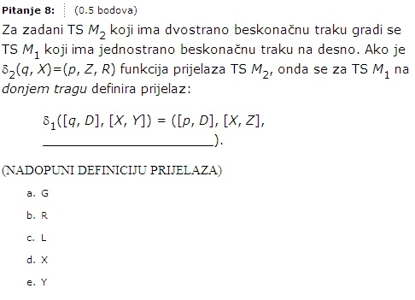
c) L
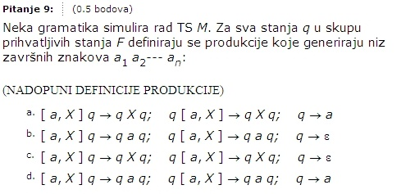
b) [a,X]q -> q a q; q[a,X]-> q a q; q->ε
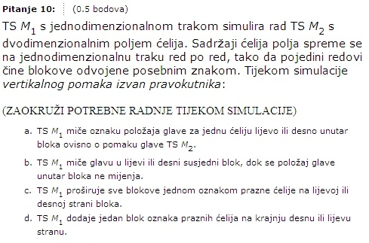
d) TS M1 dodaje jedan blok oznaka praznih ćelija na krajnju desnu ili lijevu stranu
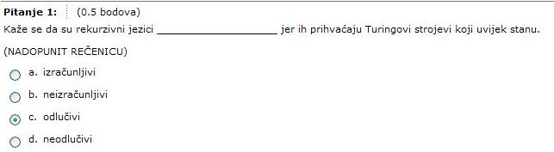
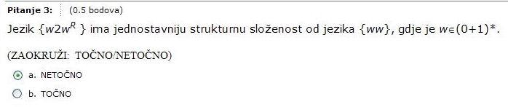
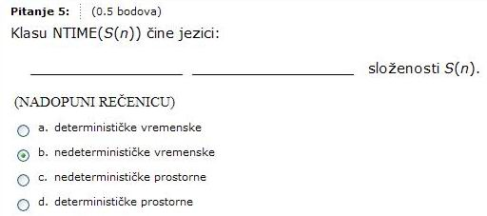
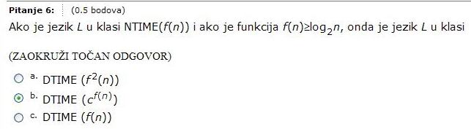

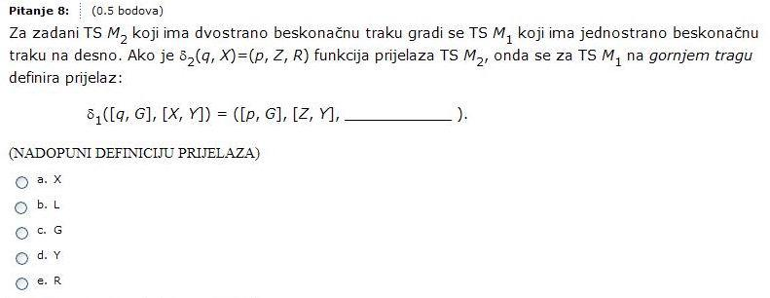
e) R

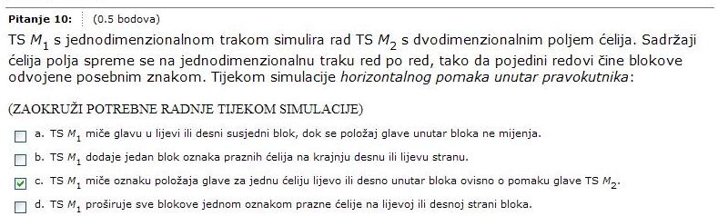

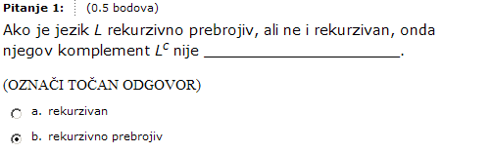
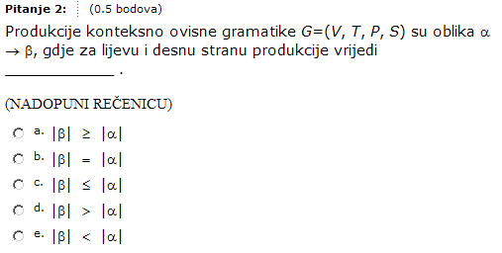
- |β| ≥ |α|
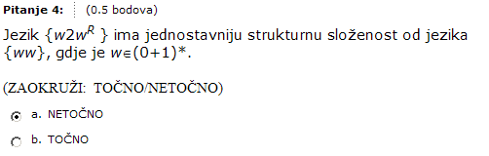
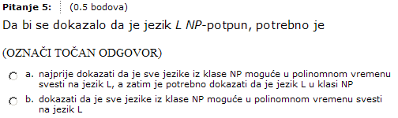
- Najprije dokazati da je sve jezike iz klase NP moguće u polinomnom vremenu svesti na jezik L, a zatim je potrebno dokazati da je jezik L u klasi NP
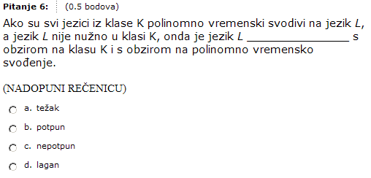
- težak
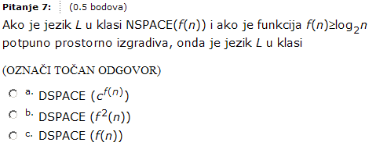
- DSPACE (f^2(n))
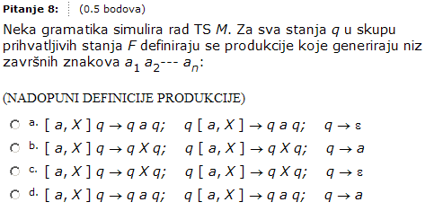
- [a,X]q -> q a q; q[a,X] -> q a q; q->ε
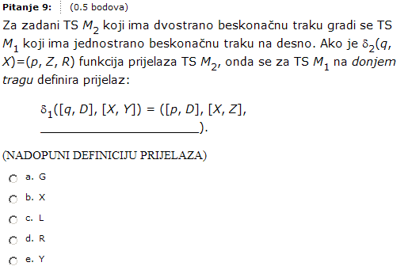
- L
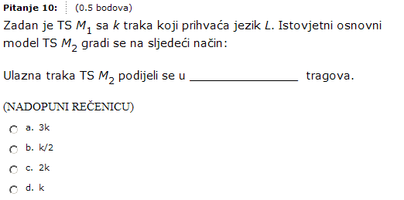
- 2k

